#### Toelichting

Het besluit waarbij een projectbesluit of een wijziging daarvan wordt vastgesteld, bestaat uit twee onderdelen. Facultatief kan daar een derde deel aan worden toegevoegd.

###### Deel één: projectbesluit

Het projectbesluit zelf (of de wijziging daarvan) bestaat alleen uit het eerste deel van het besluit tot vaststelling of wijziging van het projectbesluit en eventueel bijgevoegde bijlagen. De toelichting van de onderdelen die het projectbesluit kan bevatten staat in paragraaf 5.4.

Deel één bevat in ieder geval de volgende onderdelen (geen uitputtende opsomming):

* + Motivering en overwegingen (verplicht)
  + Projectbeschrijving (verplicht)
  + Verkenning en motivering participatie (verplicht)
  + Tijdelijke maatregelen en voorzieningen (verplicht)
  + Maatregelen ter voorkoming, beperking of compensatie van nadelige gevolgen (verplicht indien aan de orde)
  + Termijn waarin gemeente geen regels mag stellen die projectbesluit belemmeren (artikel 4.19a leden 1 en 3 Ow) (verplicht)
  + Buiten toepassing gelaten regels (facultatief)
  + Omgevingsvergunningen & andere toestemmingen (facultatief)
  + Uitwerking (facultatief)
  + Maatwerkvoorschriften (facultatief)

Ter ondersteuning van de motivering en de verkenning kunnen bijlagen met onderzoeksgegevens, zoals het milieueffectrapport, en bescheiden etc. bij dit eerste deel van het vaststellingsbesluit gevoegd zijn.

###### Deel twee: wijziging regels omgevingsplan

Het projectbesluit kent een vast onderdeel waarin de regels voor het wijzigen van het omgevingsplan worden opgenomen. In dit onderdeel staat - vergelijkbaar met een wetswijziging of de wijziging van een verordening - aangegeven of het betrokken omgevingsplan wordt aangepast. Aangegeven wordt op welke wijze regels worden toegevoegd, geschrapt, gewijzigd of vervangen door andere regels. Dit onderdeel gaat op in de geconsolideerde (doorlopende) versie van het omgevingsplan dat digitaal raadpleegbaar beschikbaar moet zijn gesteld. De regels van het omgevingsplan wijzigen tegelijk met de bekendmaking van het projectbesluit. Indien het projectbesluit geen regels van het omgevingsplan wijzigt hoeft dit deel ook niet meegestuurd te worden. In tegenstelling tot de rest van het document is voor dit onderdeel een vormvaste opmaak verplicht om integratie in het omgevingsplan mogelijk te maken. Dit wordt in paragraaf 5.3 nader toegelicht.

###### Deel drie: artikelsgewijze toelichting

Dit deel kan aan het besluit worden toegevoegd als het bevoegd gezag er voor kiest om bij iedere regel - van het deel dat één of meerdere omgevingsplannen wijzigt - een artikelsgewijze toelichting te geven. De artikelsgewijze toelichting is facultatief, niet verplicht. Als er voor een artikelsgewijze toelichting is gekozen bestaat dit deel van het besluit uit de volledige artikelsgewijze toelichting (bij de eerste vaststelling van een projectbesluit) dan wel uit de wijzigingen die worden aangebracht in de geconsolideerde artikelsgewijze toelichting (bij een besluit tot wijziging van het projectbesluit). Dit deel van het vaststellingsbesluit zal dus overeenkomen met de artikelsgewijze toelichting zoals die bij wetten en verordeningen gebruikelijk is.

Aan deze artikelsgewijze toelichting kan ook een algemene toelichting worden toegevoegd met bijvoorbeeld gegevens over de projectbesluit-nemer en een beschouwing over de visie van deze partij op het omgevingsplan (globaal, gedetailleerd, wijze waarop invulling is gegeven etc.). Wanneer dat nodig is, kan bij een wijziging van de regels van het omgevingsplan ook de algemene toelichting worden geactualiseerd.

Als dat gewenst is kunnen ook aan dit deel bijlagen worden toegevoegd.

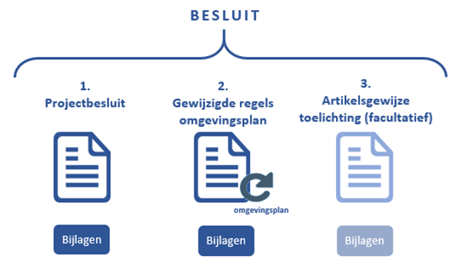De besluitonderdelen zijn schematisch weer gegeven in Figuur 4.

1. Schematische weergave besluitonderdelen

In paragraaf 7.2 wordt de toepassing voor omgevingsdocumenten van de tekstmodellen van STOP voor Regeling en Besluit beschreven.